Teste de Recuperação MR3

Curso:______________________________________ Avaliação:_____________

Nome:________________________________________ Nº: ____ Turma: ______

notas: sempre que seja necessário arredonda os valores numéricos para 1 casa décimal. Apresenta todos os cálculos necessários.

- O Sr. Alcides, um jardineiro reformado, sempre revelou criatividade na composição dos seus canteiros. Determina o comprimento da vedação exterior e a área ocupada pela relva.

4m
2m

- Determina a distância entre os seguintes pontos:
- A(1 ; 2) e B(5 ; 0)

- C(0 ; 3; 2) e D(4; 3; 11)

- Considera o seguinte referêncial
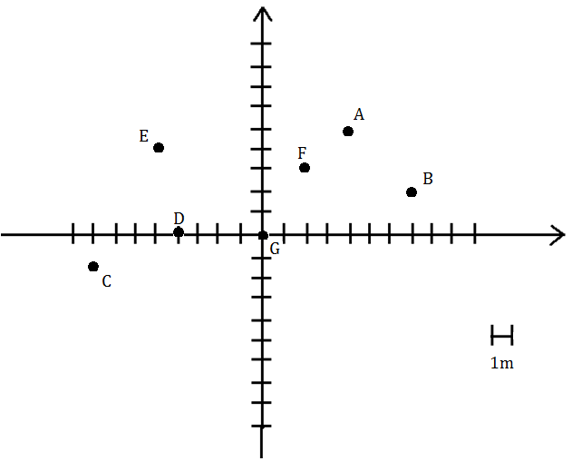
a)Indica as coordenadas dos pontos assinalados;

b) Indica os pontos que pertencem ao 2º Quadrante

c) Calcula a área do triângulo DGF

d)Escreve a equação reduzida da reta que passa pelos pontos G e B (determina o declive e a ordenada na origem)

4)Observa o triângulo [ABC]:
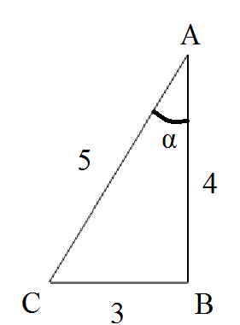

Indica:
  - sin(α)

  - cos(α)

  - tan(α)

- No jardim da família Coelho, encontra-se um balancé, com uma trave de 5m de comprimento. Quando uma das cadeiras está em baixo, a trave do balancé forma um ângulo de 30º com o solo.
Determina, em metros, a altura máxima, a que a outra cadeira pode estar.

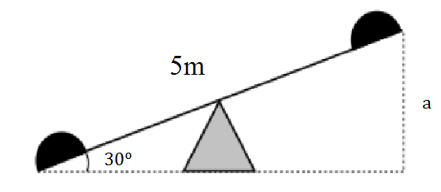
- Apresenta o conjunto solução das seguintes equações:

6.1) sin(x) = 0,5

6.2) cos(x) = -1

- Determina em radianos o valor de cada um dos ângulos representados em graus.

7.1) 180º

7.2) 70º

7.3) 190º

